
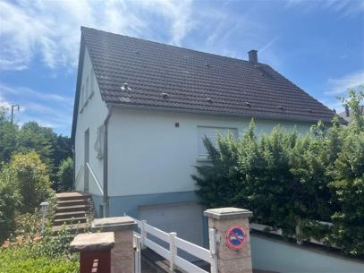
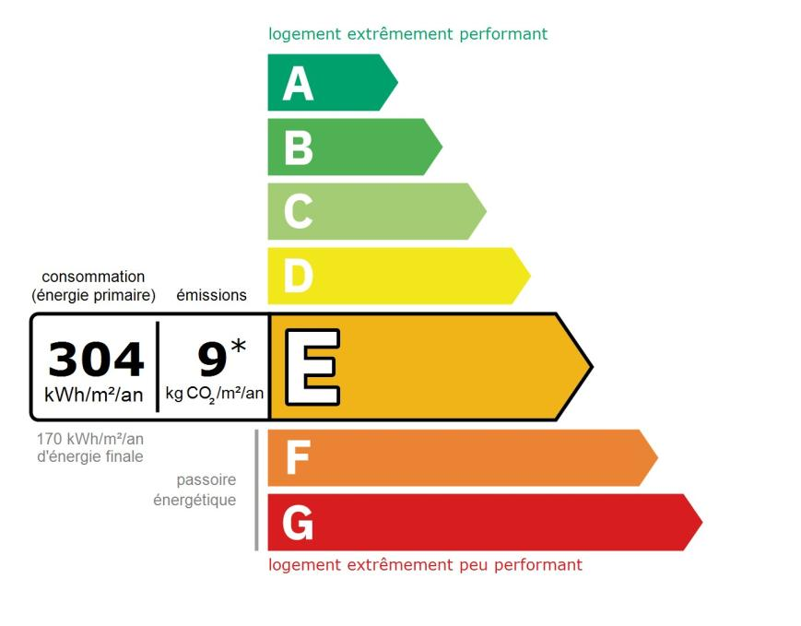
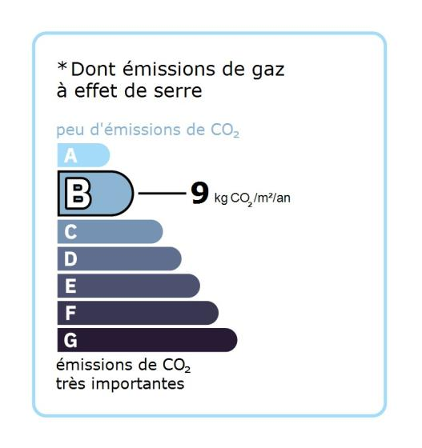








Diagnostic de performance
2567E2245906T
N°ADEME :

Etabli le : 07/07/2025
énergétique

Valable jusqu’au : 06/07/2035
(logement)

Ce document vous permet de savoir si votre logement est économe en énergie et préserve le climat. Il vous donne également des pistes pour améliorer ses
performances et réduire vos factures. Pour en savoir plus : https://www.ecologie.gouv.fr/diagnostic-performance-energetique-dpe

Adresse : 9 RUE DU VAUBAN
67118 GEISPOLSHEIM (France)

Type de bien : Maison Individuelle
Année de construction : 1978 - 1982
Surface de référence : 92,88 m²

Propriétaire : Mme KERN
Adresse : 9 RUE DU VAUBAN 67118 GEISPOLSHEIM (France)

Performance énergétique et climatique

Ce logement émet 916 kg de CO
par an,
₂
soit l
quivalent de 4 746 km parcourus
’é
en voiture.

Le niveau d’émissions dépend
Le niveau de consommation énergétique dépend de l’isolation du
principalement des types d’énergies

logement et de la performance des équipements.

utilisées (bois, électricité, gaz, fioul, etc.)

Pour l'améliorer, voir pages 4 à 6

Estimation des coûts annuels d’énergie du logement

Les coûts
sont estimés en fonction des caractéristiques de votre logement et pour une utilisation
standard sur
5 usages (chauffage, eau chaude sanitaire,
climatisation, éclairage, auxiliaires) voir p.3 pour voir les détails par poste.

1 920 €
2 640 €
entre
et
par an

Prix moyens des énergies indexés sur les années 2021, 2022, 2023 (abonnements compris)
Comment réduire ma facture d’énergie ?
Voir p. 3

Informations diagnostiqueur

STRASDIAG
Diagnostiqueur : WEISS Serge
19 Rue des Muguets,
serge.weiss1970@gmail.com;
67203 OBERSCHAEFFOLSHEIM
Email :
strasdiag@gmail.com
tel : 0637035137

N° de certification : B2C 0664

Organisme de certification : B.2.C

À l’attention du propriétaire du bien au moment de la réalisation du DPE : Dans le cadre du Règlement général sur la protection des données (RGPD), l’Ademe vous informe que vos données personnelles (Nom-Prénom-Adresse) sont stockées dans la base de
données de l’observatoire DPE à des fins de contrôles ou en cas de contestations ou de procédures judiciaires. Ces données sont stockées jusqu’à la date de fin de validité du DPE. Vous disposez d’un droit d’accès, de rectification, de portabilité, d’effacement ou
une limitation du traitement de ces données. Si vous souhaitez faire valoir votre droit, veuillez nous contacter à l’adresse mail indiquée à la page «Contacts» de l’Observatoire DPE (https://observatoire-dpe.ademe.fr/).

STRASDIAG | Tél : 0637035137 | Dossier : WEISS/3707/KERN
Page 1/13

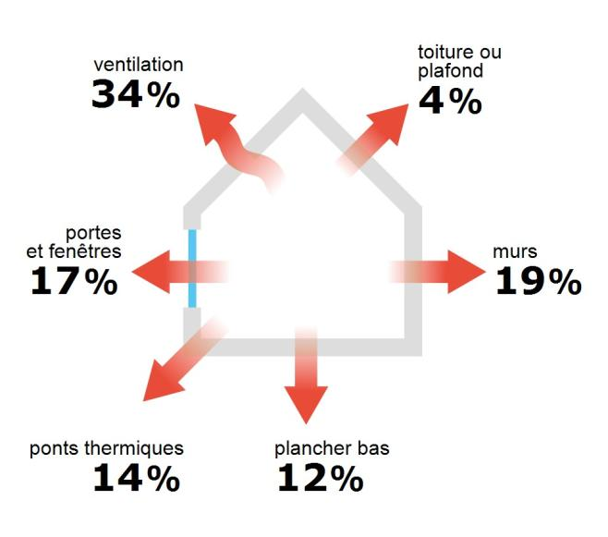
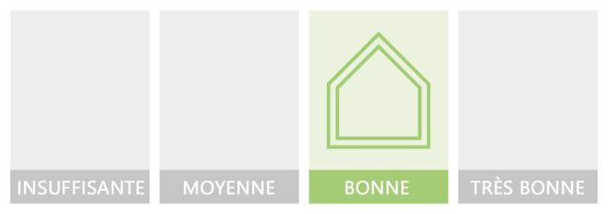

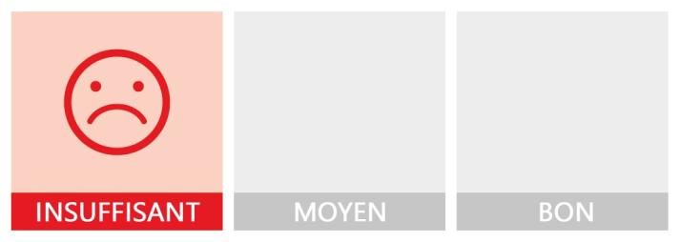
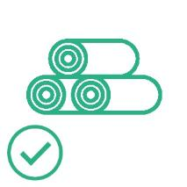
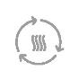
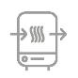
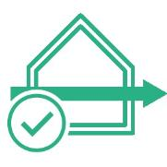
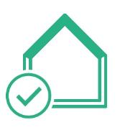


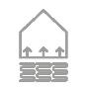
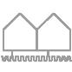


DPE
p.2
Diagnostic de performance énergétique

(logement)

Schéma des déperditions de chaleur

Performance de l’isolation

Système de ventilation en place

Ventilation par ouverture des fenêtres

Confort d’été (hors climatisation)*

Production d’énergies renouvelables

équipement(s) présent(s) dans ce logement :

chauffage au bois

D'autres solutions d'énergies renouvelables existent :

Les caractéristiques de votre logement améliorant le

confort d’été :
chauffe-eau
pompe à chaleur
thermodynamique

panneaux solaires
panneaux solaires
photovoltaïques
thermiques

logement traversant

toiture isolée

réseau de chaleur
géothermie
ou de froid vertueux

Pour améliorer le confort d’été :
Équipez les fenêtres de votre logement de
volets extérieurs ou brise-soleil.

*Le niveau de confort d’été présenté ici s’appuie uniquement sur les caractéristiques de votre logement (la localisation n’est pas prise en compte).

0637035137
Page 2/13
STRASDIAG | Tél :
| Dossier : WEISS/3707/KERN








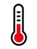

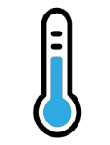






DPE
Diagnostic de performance énergétique

(logement)
p.3

Montants et consommations annuels d’énergie

Consommation d’énergie
Frais annuels d’énergie

Usage

Répartition des dépenses

(en kWh énergie primaire)
(fourchette d’estimation*)
Electrique
17 378
(7 555 é.f.)

chauffage
entre 1 340 € et 1 830 €

Bois
6 203
entre 220 € et 300 €

(6 203 é.f.)

eau chaude
Electrique
4 293
(1 866 é.f.)
entre 330 € et 460 €

refroidissement

éclairage
Electrique
389
(169 é.f.)
entre 30 € et 50 €

auxiliaires

énergie totale pour les
entre 1 920
€ et 2 640 €
28 262 kWh
Pour rester dans cette fourchette

usages recensés :

par an

(15 794 kWh é.f.)
d’estimation, voir les recommandations

d’usage ci-dessous

Seules les consommations d’énergie nécessaires au chauffage, à la climatisation,
Conventionnellement,
ces
chiffres
sont
donnés
pour
une
température
de
à la production d’eau chaude sanitaire, à l’éclairage et aux auxiliaires (ventilateurs,
chauffage de 19° réduite à 16°C la nuit ou en cas d’absence du domicile, une
pompes) sont prises en compte dans cette estimation. Les consommations liées aux autres
climatisation réglée à 28° (si présence de clim), et une consommation d’eau
usages (électroménager, appareils électroniques...) ne sont pas comptabilisées.
108

.
chaude de
par jour
ℓ

Les factures réelles dépendront de nombreux facteurs : prix des énergies, météo de

l’année (hiver froid ou doux...), nombre de personnes dans le logement et habitudes de vie,
é.f. → énergie finale
entretien des équipements....

Prix moyens des énergies indexés sur les années 2021, 2022, 2023 (abonnements
compris)

Recommandations d’usage pour votre logement

Quelques gestes simples pour maîtriser votre facture d’énergie :

Astuces
Température recommandée en hiver → 19°C
→ Diminuez le chauffage quand
Chauffer à 19°C plutôt que 21°C, c’est -19%

vous n’êtes pas là.

sur votre facture soit -431€ par an
→ Chauffez les chambres à 17° la nuit.

Astuces
Si climatisation,
→ Fermez les fenêtres et volets la
température recommandée en été → 28°C
journée quand il fait chaud.

→ Aérez votre logement la nuit.

Consommation recommandée → 108ℓ/jour d’eau
chaude à 40°C
Astuces
→ Installez des mousseurs d’eau sur
Estimation faite par rapport à la surface de votre logement (1-2
les robinets et un pommeau à faible
personnes). Une douche de 5 minute = environ 40ℓ

débit sur la douche.
44ℓ consommés en moins par jour,
→ Réduisez la durée des douches.

c’est -22% sur votre facture soit -109€
par an

En savoir plus sur les bons réflexes d’économie d’énergie :
france-renov.gouv.fr

0637035137
Page 3/13
STRASDIAG | Tél :
| Dossier : WEISS/3707/KERN

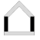















DPE
p.4
Diagnostic de performance énergétique

(logement)

Voir en annexe le descriptif détaillé du logement et de ses équipements

Vue d’ensemble du logement

description
isolation

Mur en briques creuses d'épaisseur 38 cm avec isolation intérieure (5 cm) donnant sur
Murs

l'extérieur
Plancher lourd type entrevous terre-cuite, poutrelles béton non isolé donnant sur un sous-sol
Plancher bas

non chauffé
Combles aménagés sous rampants donnant sur l'extérieur (combles aménagés) avec isolation

intérieure (20 cm)
Toiture/plafond

Plafond sous solives bois donnant sur un comble très faiblement ventilé avec isolation
intérieure (15 cm)
Portes-fenêtres coulissantes pvc, double vitrage / Fenêtres battantes pvc, double vitrage à
Portes et fenêtres

isolation renforcée / Portes-fenêtres battantes pvc, double vitrage / Fenêtres battantes pvc,
double vitrage / Porte(s) autres isolée avec double vitrage

Vue d’ensemble des équipements

description

Radiateur électrique à accumulation avec en appoint un insert installé avant 1990 avec programmateur avec
Chauffage

réduit (système individuel)
Ballon électrique à accumulation vertical (catégorie C ou 3 étoiles), contenance ballon 200 L
Eau chaude sanitaire

Néant
Climatisation

Ventilation par ouverture des fenêtres
Ventilation

Avec intermittence centrale avec minimum de température
Pilotage

Recommandations de gestion et d’entretien des équipements

Pour maîtriser vos consommations d’énergie, la bonne gestion et l’entretien régulier des équipements de votre logement sont
essentiels.

type d’entretien

Vérifier la température d'eau du ballon (55°C-60°C) pour éviter le risque de développement de la légionnelle
Chauffe-eau

(en dessous de 50°C).
Eteindre les lumières lorsque personne n'utilise la pièce.
Eclairage

Faire vérifier les isolants et les compléter tous les 20 ans.
Isolation
Laisser les robinets thermostatiques en position ouverte en fin de saison de chauffe.

Ne jamais placer un meuble devant un émetteur de chaleur.
Radiateur

Purger les radiateurs s'il y a de l'air.
Veiller à ouvrir les fenêtres de chaque pièce très régulièrement
Ventilation

0637035137
Page 4/13
STRASDIAG | Tél :
| Dossier : WEISS/3707/KERN





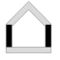



DPE
p.5
Diagnostic de performance énergétique

(logement)

Recommandations d’amélioration de la performance

Des travaux peuvent vous permettre d’améliorer significativement l’efficacité énergétique de votre
logement et ainsi de faire des économies d’énergie, d’améliorer son confort, de le valoriser et de le
rendre plus écologique. Le pack
de travaux vous permet de réaliser les travaux prioritaires, et le
pack
d’aller vers un logement très performant.
❶

❷

Si vous en avez la possibilité, il est plus efficace et rentable de procéder à une rénovation globale de votre
logement (voir packs de travaux
+
ci-dessous). La rénovation performante par étapes est aussi une
alternative possible (réalisation du pack

❶
❷
avant le pack
). Faites-vous accompagner par un
professionnel compétent (bureau d’études, architecte, entreprise générale de travaux, groupement
d’artisans...) pour préciser votre projet et coordonner vos travaux.

❶
❷

1
Les travaux essentiels

Montant estimé : 8100 à 12100€
Lot
Description
Performance recommandée

Remplacer le système de chauffage par une pompe à chaleur
air/air non réversible (la climatisation n'est pas considérée, en
Chauffage
SCOP = 4
cas de mise en place votre étiquette énergie augmentera

sensiblement).
Remplacer le système actuel par un appareil de type pompe à
Eau chaude sanitaire
COP = 3

chaleur.

Les travaux à envisager

Montant estimé : 21700 à 32600€
2
Lot
Description
Performance recommandée

Isolation des murs par l'extérieur.
Si un ravalement de façade est prévu, effectuer une isolation par
Mur
l'extérieur avec des retours d'isolants au niveau des tableaux des
R > 4,5 m².K/W

baies quand cela est possible.

Travaux pouvant nécessiter une autorisation d'urbanisme
Remplacer les fenêtres par des fenêtres double vitrage à

Portes et fenêtres
isolation renforcée.
Uw = 1,3 W/m².K, Sw = 0,42

Travaux pouvant nécessiter une autorisation d'urbanisme
Eau chaude sanitaire
Mettre en place un système Solaire

Commentaires :
Néant

0637035137
Page 5/13
STRASDIAG | Tél :
| Dossier : WEISS/3707/KERN


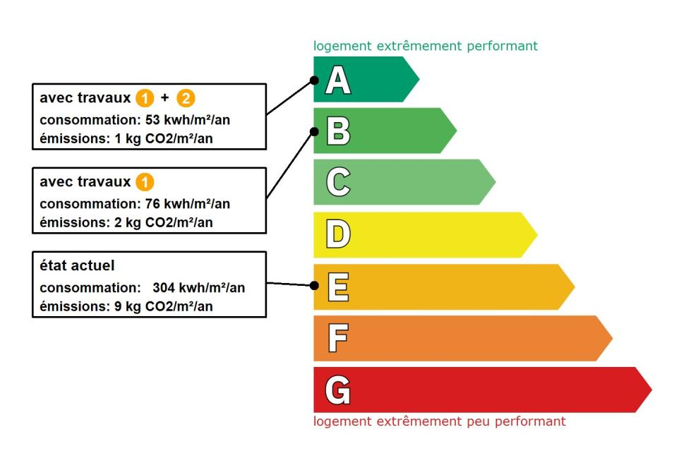


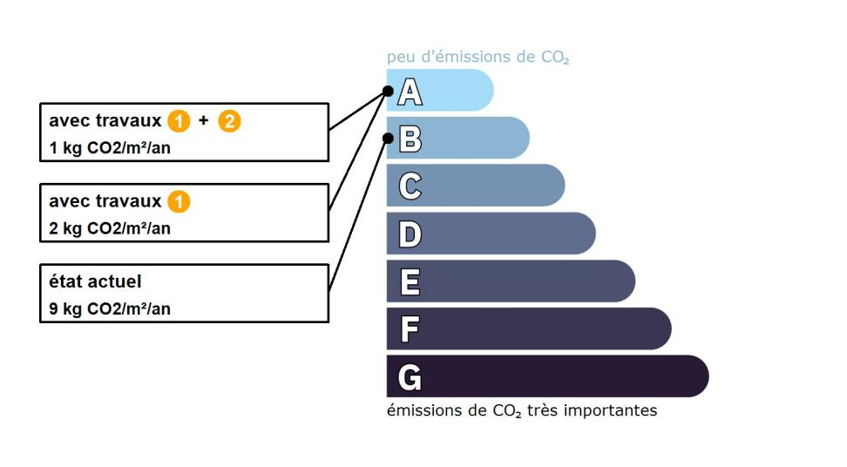

DPE
Diagnostic de performance énergétique
p.6

(logement)

Recommandations d’amélioration de la performance (suite)

Évolution de la performance après travaux

Préparez votre projet !
Contactez le conseiller France Rénov’
le plus proche de chez vous, pour des
conseils gratuits et indépendants sur vos
choix de travaux et d’artisans :
https://france-renov.gouv.fr/espaces-

conseil-fr
ou 0808 800 700
(prix d’un appel local)
Vous pouvez bénéficier d’aides, de
primes et de subventions pour vos
travaux :
https://france-renov.gouv.fr/aides

Dont émissions de gaz à effet de serre

Pour répondre à l’urgence climatique et
environnementale, la France s’est fixée
pour objectif d’ici 2050 de rénover
l’ensemble des logements à un haut
niveau de performance énergétique.
À court terme, la priorité est donnée à la
suppression des énergies fortement
émettrices de gaz à effet de serre (fioul,
charbon) et à l’éradication des «passoires

énergétiques» d’ici 2028.

0637035137
Page 6/13
STRASDIAG | Tél :
| Dossier : WEISS/3707/KERN






DPE / ANNEXES
p.7

Fiche technique du logement
Cette fiche liste les caractéristiques techniques du bien diagnostiqué renseignées par le diagnostiqueur pour obtenir les résultats
présentés dans ce document. En cas de problème, contactez la personne ayant réalisé ce document ou l’organisme certificateur

qui l’a certifiée (diagnostiqueurs.din.developpement-durable.gouv.fr).

Le présent rapport est établi par une personne dont les compétences sont certifiées par :
B.2.C - 24 rue des Prés 67380 LINGOLSHEIM (détail sur www.info-certif.fr)

Référence du logiciel validé : LICIEL Diagnostics v4 [Moteur BBS Slama: 2024.6.1.0]
Justificatifs fournis pour établir le DPE :

Référence du DPE : WEISS/3707/KERN
Néant
Date de visite du bien : 13/06/2025
Invariant fiscal du logement : N/A

Référence de la parcelle cadastrale :
Méthode de calcul utilisée pour l’établissement du DPE : 3CL-DPE 2021
Numéro d’immatriculation de la copropriété : N/A

La surface de référence d'un logement est la surface habitable du logement au sens de l'article R. 156-1 du code de la
construction et de l'habitation, à laquelle sont ajoutées les surfaces des vérandas chauffées ainsi que les surfaces des locaux
chauffés pour l'usage principal d'occupation humaine, d'une hauteur sous plafond d'au moins 1,80 mètres.

Explications personnalisées sur les éléments pouvant amener à des différences entre les consommations estimées et les
consommations réelles :
Les consommations de cette audit sont calculées pour des conditions d'usage fixées (on considère que les occupants les utilisent
suivant des conditions standard), et pour des conditions climatiques moyennes du lieu. Il peut donc apparaître des divergences
importantes entre les factures d'énergie que vous payez et la consommation conventionnelle pour plusieurs raisons : suivant la
rigueur de l'hiver ou le comportement réellement constaté des occupants, qui peuvent s'écarter fortement de celui choisi dans les
conditions standard et également les frais d'énergie qui font intervenir des valeurs qui varient sensiblement dans le temps. Ce DPE
utilise des valeurs qui reflètent les prix moyens des énergies que l'Observatoire de l'Énergie constate au niveau national et donc
peut s'écarter du prix de votre abonnement. De plus, ce DPE a été réalisé selon une modélisation 3CL (définie par arrêté) qui est
sujette à des modifications dans le temps qui peuvent également faire évoluer les résultats.
Les consommations de cette Audit sont calculées pour des conditions d'usage fixées (on considère que les occupants les utilisent
suivant des conditions standard), et pour des conditions climatiques moyennes du lieu. Il peut donc apparaître des divergences
importantes entre les factures d'énergie que vous payez et la consommation conventionnelle pour plusieurs raisons : suivant la
rigueur de l'hiver ou le comportement réellement constaté des occupants, qui peuvent s'écarter fortement de celui choisi dans les
conditions standard et également les frais d'énergie qui font intervenir des valeurs qui varient sensiblement dans le temps. Cette
Audit utilise des valeurs qui reflètent les prix moyens des énergies que l'Observatoire de l'Énergie constate au niveau national et
donc peut s'écarter du prix de votre abonnement. De plus, cette Audit a été réalisé selon une modélisation 3CL (définie par arrêté)

qui est sujette à des modifications dans le temps qui peuvent également faire évoluer les résultats.

Généralités

Donnée d’entrée
Origine de la donnée
Valeur renseignée

Département
67 Bas Rhin
Observé / mesuré

Altitude
Donnée en ligne
144 m

Type de bien
Maison Individuelle
Observé / mesuré

Année de construction
Estimé
1978 - 1982

Surface de référence du logement
Observé / mesuré
92,88 m²

Nombre de niveaux du logement
2
Observé / mesuré

Hauteur moyenne sous plafond
Observé / mesuré
2.55 m

Enveloppe

Donnée d’entrée

Origine de la donnée
Valeur renseignée

Surface du mur
Observé / mesuré
23,42 m²

Type d'adjacence
Observé / mesuré

l'extérieur
Mur 1 Nord - Mur Nord, Sud,
Matériau mur
Observé / mesuré
Mur en briques creuses

Est, Ouest (p1)
Epaisseur mur
Observé / mesuré
38 cm

Isolation
Observé / mesuré
oui

5 cm
Epaisseur isolant
Observé / mesuré

0637035137
Page 7/13
STRASDIAG | Tél :
| Dossier : WEISS/3707/KERN

Surface du mur
23,42 m²
Observé / mesuré

Type d'adjacence
Observé / mesuré
l'extérieur

Observé / mesuré
Mur en briques creuses
Mur 2 Sud - Mur Nord, Sud,

Est, Ouest (p2)
Matériau mur
Epaisseur mur
38 cm
Observé / mesuré

Isolation
Observé / mesuré
oui

Epaisseur isolant
Observé / mesuré

5 cm
Surface du mur
Observé / mesuré
23,42 m²

Type d'adjacence
Observé / mesuré
l'extérieur

Matériau mur
Mur 3 Est - Mur Nord, Sud, Est,
Ouest (p3)
Observé / mesuré
Mur en briques creuses

Epaisseur mur
Observé / mesuré
38 cm

Isolation
Observé / mesuré

oui
Epaisseur isolant
5 cm
Observé / mesuré

Surface du mur
Observé / mesuré
23,42 m²

Type d'adjacence
l'extérieur
Observé / mesuré

Mur 4 Ouest - Mur Nord, Sud,
Matériau mur
Observé / mesuré
Mur en briques creuses
Est, Ouest (p4)

Epaisseur mur
Observé / mesuré

38 cm
Isolation
oui
Observé / mesuré

Epaisseur isolant
Observé / mesuré
5 cm

Surface de plancher bas
Observé / mesuré
76,18 m²

Type d'adjacence
Observé / mesuré
un sous-sol non chauffé

Etat isolation des parois Aue
Observé / mesuré
non isolé

Périmètre plancher bâtiment
Plancher - Plancher
Observé / mesuré
35.05 m

déperditif
Surface plancher bâtiment
Observé / mesuré
76.18 m²

déperditif
Type de pb
Observé / mesuré
Plancher lourd type entrevous terre-cuite, poutrelles béton

Isolation: oui / non / inconnue
Observé / mesuré
non

Surface de plancher haut
Observé / mesuré
54,01 m²

Type d'adjacence
l'extérieur (combles aménagés)
Observé / mesuré

Plafond 1 - Plafond 1
Type de ph
Observé / mesuré
Combles aménagés sous rampants

Isolation
Observé / mesuré
oui

Epaisseur isolant
Observé / mesuré
20 cm

Surface de plancher haut
Observé / mesuré
28,93 m²

Type d'adjacence
Observé / mesuré
un comble très faiblement ventilé

Surface Aiu
Observé / mesuré
28.93 m²

Plafond 2 - Plafond 2
Surface Aue
36.26 m²
Observé / mesuré

Etat isolation des parois Aue
Observé / mesuré
isolé

Type de ph
Plafond sous solives bois
Observé / mesuré

Isolation
Observé / mesuré
oui

Epaisseur isolant
Observé / mesuré
15 cm

Surface de baies
Observé / mesuré
1,05 m²

Placement
Observé / mesuré

Mur 1 Nord - Mur Nord, Sud, Est, Ouest (p1)
Orientation des baies
Ouest
Observé / mesuré

Inclinaison vitrage
Observé / mesuré
vertical

Type ouverture
Observé / mesuré
Fenêtres battantes

Type menuiserie
Observé / mesuré
PVC

Fenêtre 1 - Fenêtre 1 Ouest
Type de vitrage
Observé / mesuré
double vitrage

Epaisseur lame air
Observé / mesuré
16 mm

Présence couche peu émissive
Observé / mesuré
oui

Gaz de remplissage
Observé / mesuré
Argon / Krypton

Positionnement de la
Observé / mesuré
en tunnel

menuiserie
Largeur du dormant
Observé / mesuré
Lp: 5 cm

menuiserie
Baie sous un balcon ou auvent
Type de masques proches
Observé / mesuré

0637035137
Page 8/13
STRASDIAG | Tél :
| Dossier : WEISS/3707/KERN

Avancée l (profondeur des
Observé / mesuré
< 1m

masques proches)
Type de masques lointains
Observé / mesuré
Masque non homogène

Hauteur a (°)
Observé / mesuré
0 - 15°, 15 - 30°, 0 - 15°, 0 - 15°

Surface de baies
Observé / mesuré
1,79 m²

Placement
Observé / mesuré

Mur 1 Nord - Mur Nord, Sud, Est, Ouest (p1)
Orientation des baies
Sud
Observé / mesuré

Inclinaison vitrage
Observé / mesuré
vertical

Type ouverture
Observé / mesuré
Fenêtres battantes

Type menuiserie
Observé / mesuré
PVC

Type de vitrage
Observé / mesuré
double vitrage

Epaisseur lame air
Observé / mesuré
16 mm

Observé / mesuré
non

Fenêtre 2 - Fenêtre 2 Sud
Présence couche peu émissive
Gaz de remplissage
Observé / mesuré
Argon / Krypton

Positionnement de la
Observé / mesuré
en tunnel

menuiserie
Largeur du dormant
Observé / mesuré
Lp: 5 cm

menuiserie
Type volets
Observé / mesuré
Volets roulants PVC (tablier < 12mm)

Type de masques proches
Observé / mesuré

Baie sous un balcon ou auvent
Avancée l (profondeur des
Observé / mesuré
< 1m

masques proches)
Type de masques lointains
Observé / mesuré
Masque non homogène

Hauteur a (°)
Observé / mesuré
0 - 15°, 15 - 30°, 0 - 15°, 0 - 15°

Surface de baies
Observé / mesuré
0,6 m²

Placement
Observé / mesuré

Mur 1 Nord - Mur Nord, Sud, Est, Ouest (p1)
Orientation des baies
Est
Observé / mesuré

Inclinaison vitrage
Observé / mesuré
vertical

Type ouverture
Observé / mesuré
Fenêtres battantes

Type menuiserie
Observé / mesuré
PVC

Type de vitrage
Observé / mesuré
double vitrage

Fenêtre 3 - Fenêtre 3 Est
Epaisseur lame air
Observé / mesuré
16 mm

Présence couche peu émissive
Observé / mesuré
non

Gaz de remplissage
Observé / mesuré
Argon / Krypton

Positionnement de la
Observé / mesuré
en tunnel

menuiserie
Largeur du dormant
Observé / mesuré
Lp: 5 cm

menuiserie
Type de masques proches
Observé / mesuré
Absence de masque proche

Type de masques lointains
Observé / mesuré

Masque homogène
Hauteur a (°)
60 - 90°
Observé / mesuré

Surface de baies
2,13 m²
Observé / mesuré

Placement
Observé / mesuré
Mur 1 Nord - Mur Nord, Sud, Est, Ouest (p1)

Orientation des baies
Observé / mesuré
Nord

Inclinaison vitrage
Observé / mesuré
vertical

Type ouverture
Observé / mesuré
Fenêtres battantes

Type menuiserie
Observé / mesuré
PVC

Type de vitrage
double vitrage
Observé / mesuré

Fenêtre 4 - Fenêtre 4 Nord
Epaisseur lame air
Observé / mesuré
16 mm

Présence couche peu émissive
non
Observé / mesuré

Gaz de remplissage
Observé / mesuré
Argon / Krypton

Positionnement de la
Observé / mesuré
en tunnel

menuiserie
Largeur du dormant
Observé / mesuré
Lp: 5 cm

menuiserie
Type volets
Observé / mesuré
Volets roulants PVC (tablier < 12mm)

Type de masques proches
Observé / mesuré
Absence de masque proche

Type de masques lointains
Observé / mesuré
Masque non homogène

0637035137
Page 9/13
STRASDIAG | Tél :
| Dossier : WEISS/3707/KERN

Hauteur a (°)
Observé / mesuré
30 - 60°, 15 - 30°, 15 - 30°, 30 - 60°

Surface de baies
10,62 m²
Observé / mesuré

Placement
Observé / mesuré
Mur 1 Nord - Mur Nord, Sud, Est, Ouest (p1)

Orientation des baies
Observé / mesuré
Ouest

Inclinaison vitrage
Observé / mesuré
vertical

Type ouverture
Observé / mesuré
Portes-fenêtres coulissantes

Type menuiserie
Observé / mesuré
PVC

Type de vitrage
double vitrage
Observé / mesuré

Epaisseur lame air
Observé / mesuré
16 mm

Porte-fenêtre 1 - Porte-
fenêtre 1 Ouest
Présence couche peu émissive
non
Observé / mesuré

Gaz de remplissage
Observé / mesuré
Argon / Krypton

Positionnement de la
Observé / mesuré
en tunnel

menuiserie
Largeur du dormant
Observé / mesuré
Lp: 5 cm

menuiserie
Type volets
Observé / mesuré
Volets roulants PVC (tablier < 12mm)

Type de masques proches
Observé / mesuré
Baie sous un balcon ou auvent

Avancée l (profondeur des
Observé / mesuré
< 1m

masques proches)
Type de masques lointains
Observé / mesuré

Masque non homogène
Hauteur a (°)
0 - 15°, 15 - 30°, 0 - 15°, 0 - 15°
Observé / mesuré

Surface de baies
Observé / mesuré
1,84 m²

Placement
Mur 1 Nord - Mur Nord, Sud, Est, Ouest (p1)
Observé / mesuré

Orientation des baies
Observé / mesuré
Ouest

Inclinaison vitrage
Observé / mesuré

vertical
Type ouverture
Portes-fenêtres battantes
Observé / mesuré

Type menuiserie
Observé / mesuré
PVC

Type de vitrage
Observé / mesuré
double vitrage

Epaisseur lame air
Observé / mesuré
16 mm

Porte-fenêtre 2 - Porte-
fenêtre 2 Ouest
Présence couche peu émissive
Observé / mesuré
non

Gaz de remplissage
Observé / mesuré
Argon / Krypton

Positionnement de la
Observé / mesuré
en tunnel

menuiserie
Largeur du dormant
Observé / mesuré
Lp: 5 cm

menuiserie
Type volets
Observé / mesuré
Volets roulants PVC (tablier < 12mm)

Type de masques proches
Baie sous un balcon ou auvent
Observé / mesuré

Avancée l (profondeur des
Observé / mesuré
< 1m

masques proches)
Type de masques lointains
Observé / mesuré
Masque non homogène

Hauteur a (°)
0 - 15°, 15 - 30°, 0 - 15°, 0 - 15°
Observé / mesuré

Surface de porte
Observé / mesuré
2,05 m²

Placement
Observé / mesuré
Mur 1 Nord - Mur Nord, Sud, Est, Ouest (p1)

Type d'adjacence
Observé / mesuré
l'extérieur

Porte - Porte
Nature de la menuiserie
Observé / mesuré

Toute menuiserie
Type de porte
Porte isolée avec double vitrage
Observé / mesuré

Positionnement de la
Observé / mesuré
en tunnel

menuiserie
Largeur du dormant
Observé / mesuré
Lp: 5 cm

menuiserie
Mur 1 Nord - Mur Nord, Sud, Est, Ouest (p1) / Porte-fenêtre 1 - Porte-
Type de pont thermique
Observé / mesuré

fenêtre 1 Ouest
Type isolation
Observé / mesuré
ITI

Pont Thermique 1
Longueur du PT
Observé / mesuré
13,5 m

Largeur du dormant
Observé / mesuré
Lp: 5 cm

menuiserie Lp
Position menuiseries
en tunnel
Observé / mesuré

Mur 1 Nord - Mur Nord, Sud, Est, Ouest (p1) / Fenêtre 1 - Fenêtre 1
Type de pont thermique
Observé / mesuré

Ouest
Pont Thermique 2
Type isolation
ITI
Observé / mesuré

0637035137
Page 10/13
STRASDIAG | Tél :
| Dossier : WEISS/3707/KERN

Longueur du PT
Observé / mesuré
4,1 m

Largeur du dormant
Observé / mesuré
Lp: 5 cm

menuiserie Lp
Position menuiseries
Observé / mesuré
en tunnel

Mur 1 Nord - Mur Nord, Sud, Est, Ouest (p1) / Porte-fenêtre 2 - Porte-
Type de pont thermique
Observé / mesuré

fenêtre 2 Ouest
Type isolation
Observé / mesuré
ITI

Pont Thermique 3
Longueur du PT
Observé / mesuré
6 m

Largeur du dormant
Observé / mesuré
Lp: 5 cm

menuiserie Lp
Position menuiseries
Observé / mesuré
en tunnel

Type de pont thermique
Observé / mesuré
Mur 1 Nord - Mur Nord, Sud, Est, Ouest (p1) / Fenêtre 2 - Fenêtre 2 Sud

Type isolation
Observé / mesuré
ITI

5,4 m
Pont Thermique 4
Longueur du PT
Observé / mesuré

Largeur du dormant
Observé / mesuré
Lp: 5 cm

menuiserie Lp
Position menuiseries
Observé / mesuré
en tunnel

Type de pont thermique
Observé / mesuré
Mur 1 Nord - Mur Nord, Sud, Est, Ouest (p1) / Fenêtre 3 - Fenêtre 3 Est

Type isolation
Observé / mesuré
ITI

Pont Thermique 5
Longueur du PT
Observé / mesuré
3,2 m

Largeur du dormant
Observé / mesuré
Lp: 5 cm

menuiserie Lp
Position menuiseries
Observé / mesuré
en tunnel

Mur 1 Nord - Mur Nord, Sud, Est, Ouest (p1) / Fenêtre 4 - Fenêtre 4
Type de pont thermique
Observé / mesuré

Nord
Type isolation
Observé / mesuré
ITI

Pont Thermique 6
Longueur du PT
Observé / mesuré
6 m

Largeur du dormant
Observé / mesuré
Lp: 5 cm

menuiserie Lp
Position menuiseries
en tunnel
Observé / mesuré

Type de pont thermique
Mur 1 Nord - Mur Nord, Sud, Est, Ouest (p1) / Porte - Porte
Observé / mesuré

Type isolation
Observé / mesuré
ITI

Pont Thermique 7
Longueur du PT
Observé / mesuré
5,3 m

Largeur du dormant
Observé / mesuré

menuiserie Lp
Lp: 5 cm
Position menuiseries
en tunnel
Observé / mesuré

Type PT
Mur 1 Nord - Mur Nord, Sud, Est, Ouest (p1) / Plancher Int.
Observé / mesuré

Pont Thermique 8
Type isolation
Observé / mesuré
ITI / non isolé

Longueur du PT
Observé / mesuré
4,6 m

Type PT
Observé / mesuré
Mur 1 Nord - Mur Nord, Sud, Est, Ouest (p1) / Plancher - Plancher

Pont Thermique 9
Type isolation
Observé / mesuré
ITI / non isolé

Longueur du PT
4,6 m
Observé / mesuré

Type PT
Mur 2 Sud - Mur Nord, Sud, Est, Ouest (p2) / Plancher Int.
Observé / mesuré

Pont Thermique 10
Type isolation
Observé / mesuré
ITI / non isolé

Longueur du PT
Observé / mesuré
4,6 m

Type PT
Observé / mesuré
Mur 2 Sud - Mur Nord, Sud, Est, Ouest (p2) / Plancher - Plancher

Pont Thermique 11
Type isolation
Observé / mesuré

ITI / non isolé
Longueur du PT
4,6 m
Observé / mesuré

Type PT
Mur 3 Est - Mur Nord, Sud, Est, Ouest (p3) / Plancher Int.
Observé / mesuré

Pont Thermique 12
ITI / non isolé
Type isolation
Observé / mesuré

Longueur du PT
Observé / mesuré
4,6 m

Type PT
Observé / mesuré
Mur 3 Est - Mur Nord, Sud, Est, Ouest (p3) / Plancher - Plancher

Pont Thermique 13
Type isolation
Observé / mesuré

ITI / non isolé
Longueur du PT
4,6 m
Observé / mesuré

Type PT
Observé / mesuré
Mur 4 Ouest - Mur Nord, Sud, Est, Ouest (p4) / Plancher Int.

Pont Thermique 14
ITI / non isolé
Type isolation
Observé / mesuré

Longueur du PT
Observé / mesuré
4,6 m

Pont Thermique 15
Mur 4 Ouest - Mur Nord, Sud, Est, Ouest (p4) / Plancher - Plancher
Type PT
Observé / mesuré

0637035137
Page 11/13
STRASDIAG | Tél :
| Dossier : WEISS/3707/KERN




Type isolation
Observé / mesuré
ITI / non isolé

Longueur du PT
Observé / mesuré
4,6 m

Systèmes

Donnée d’entrée

Origine de la donnée
Valeur renseignée
Type de ventilation
Observé / mesuré
Ventilation par ouverture des fenêtres

Ventilation
plusieurs
Façades exposées
Observé / mesuré

Logement Traversant
Observé / mesuré
oui

Type d'installation de
Observé / mesuré
Installation de chauffage avec appoint (insert/poêle bois/biomasse)

chauffage
Surface chauffée
Observé / mesuré
92,88 m²

Type générateur
Observé / mesuré

Electrique - Radiateur électrique à accumulation
Année installation générateur
1978 - 1982
Valeur par défaut

Energie utilisée
Observé / mesuré
Electrique

Type générateur
Observé / mesuré
Bois - Insert installé avant 1990

Chauffage
Année installation générateur
Valeur par défaut
1978 - 1982

Energie utilisée
Observé / mesuré
Bois

Type de combustible bois
Observé / mesuré
Bûches

Type émetteur
Observé / mesuré
Radiateur électrique à accumulation

Année installation émetteur
Observé / mesuré
Inconnue

Surface chauffée par
Observé / mesuré
92,88 m²

l'émetteur
Type de chauffage
Observé / mesuré
divisé

Equipement intermittence
Observé / mesuré
Avec intermittence centrale avec minimum de température

Nombre de niveaux desservis
Observé / mesuré
2

Electrique - Ballon électrique à accumulation vertical (catégorie C ou 3
Type générateur
Observé / mesuré

étoiles)
Année installation générateur
Valeur par défaut
1978 - 1982

Eau chaude sanitaire
Energie utilisée
Observé / mesuré
Electrique

Chaudière murale
Observé / mesuré
oui

Type de distribution
Observé / mesuré
production en volume habitable alimentant des pièces contiguës

Type de production
Observé / mesuré
accumulation

Volume de stockage
Observé / mesuré
200 L

Références réglementaires utilisées :
Article L134-4-2 du CCH, décret n° 2011-807 du 5 juillet 2011, arrêtés du 31 mars 2021, 8 octobre 2021 et du 17 juin 2021
relatif à la transmission des diagnostics de performance énergétique à l'Agence de l'environnement et de la maîtrise de l'énergie
et relatif à l'utilisation réglementaire des logiciels pour l'élaboration des diagnostics de performance énergétique, 5 juillet 2024,
décret 2020-1610, 2020-1609, 2006-1114, 2008-1175 ; Ordonnance 2005-655 art L271-4 à 6 ; Loi 2004-1334 art L134-1 à 5
; décret 2006-1147 art R.134-1 à 5 du CCH et loi grenelle 2 n°2010-786 du juillet 2010.

Informations société : STRASDIAG 19 Rue des Muguets, 67203 OBERSCHAEFFOLSHEIM
Tél. : 0637035137 - N°SIREN : 842028169 - Compagnie d'assurance : allianz n° 808109084

À l’attention du propriétaire du bien au moment de la réalisation du DPE :

N°ADEME
2567E2245906T
Dans le cadre du Règlement général sur la protection des données (RGPD), l’Ademe vous informe que vos

données personnelles (Nom-Prénom-Adresse) sont stockées dans la base de données de l’observatoire
DPE à des fins de contrôles ou en cas de contestations ou de procédures judiciaires. Ces données sont
stockées jusqu’à la date de fin de validité du DPE.
Vous disposez d’un droit d’accès, de rectification, de portabilité, d’effacement ou une limitation du
traitement de ces données. Si vous souhaitez faire valoir votre droit, veuillez nous contacter à l’adresse
mail indiquée à la page «Contacts» de l’Observatoire DPE (https://observatoire-dpe.ademe.fr/).

0637035137
Page 12/13
STRASDIAG | Tél :
| Dossier : WEISS/3707/KERN

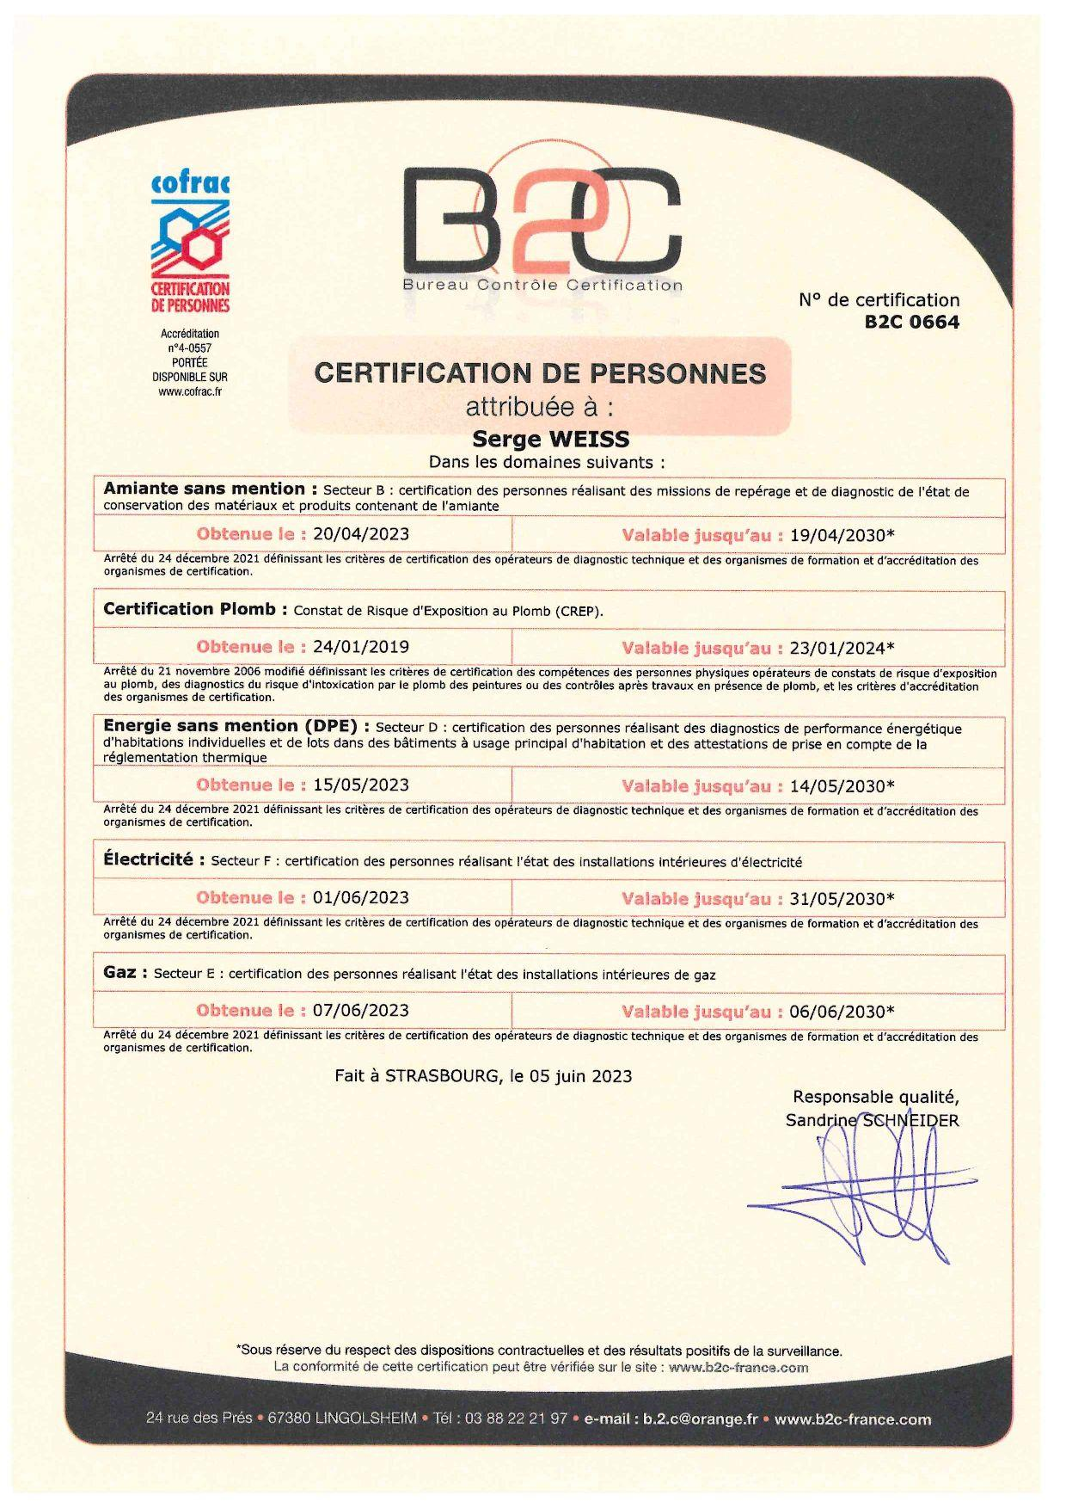

0637035137
Page 13/13
STRASDIAG | Tél :
| Dossier : WEISS/3707/KERN

